TQY-Pure32

全自动核酸提取仪
使用说明书

产品备案号：浙杭械备20201122号
生产备案号：浙杭食药监械生产备202000129号

非常感谢您选择使用 TQY-Pure32 全自动核酸提取仪。使用 TQY-Pure32 全自动核酸提取 仪前，请仔细阅读本手册。本手册涵盖产品使用的各项重要信息及数据，用户必须严格遵守其规 定，方可保证 TQY-Pure32 全自动核酸提取仪的正常运行。与此同时，注意和警示信息可帮助用户 正确使用该仪器。
本手册所介绍的产品在出厂前均经过严格的检验，以确保产品的质量。为了保证其安全、
可靠的运行，获得最佳的实验效果，用户必须严格按照本手册所述的使用方法进行操作。另外， 恰当的运输、仓储和安装及合理的操作和维护都有助于系统的安全正常运行。 本手册介绍了日常使用 TQY-Pure32 全自动核酸提取仪的信息，对 TQY-Pure32 全自动核酸提取仪 的组成、安装、操作和维护等内容作了详细的说明，同时也介绍了 TQY-Pure32 全自动核酸提取仪 的性能特点。它为操作人员提供了准确的使用参考。操作人员必须正确地理解本手册所提到的安 全信息和警告信息，并运用到实际操作当中去。

2遵循标准
➢ GB 9706.1-2007《医用电气安全通用要求》
➢ GB191-2008《包装、储运图示标志》
➢ GB4793.1-2007《医用电气设备 第一部分 安全通用要求》
➢ GB9706.1-2007《实验室仪器设备要求》
➢ GB/T13384-2008《机电产品包装通用技术条件》
➢ YY 0648-2008《 测量、控制和实验室用电气设备的安全要求 第 2-101 部分：体外诊 断（IVD）医用设备的专用要求》

3注意和警示信息
本手册介绍了TQY-Pure32 全自动核酸提取仪的基本操作说明，包括如何启动、操作和维护该 仪器。需特别指出的是，本手册中的注意和警示信息至关重要（在手册中强调显示，并加有适当的图标），能有效地避免不恰当的操作。本手册所述产品的开发、制造、测试都把客户的安全放在首位。因此，如果用户按照本手册 指导进行使用和维护，可避免因操作不当而造成的常规使用中的财产损失和人身危害。本手册中有相关注意和警示信息。此类信息以特定图标显示，并附有相应的解释文字。本手 册所使用注意及警告信息释意如下：
图标 | 说明
 | 注意标记和信息——表示在产品使用过程中需注意的重要信息，或 本手册中需特别关注的部分。
 | 警告标记和信息——表示在产品使用中，若没有遵守适当的安全措施，将会造成本仪器无法正确工作，特别严重的情况可能会造成重大 人身伤亡或财产损坏事故。
 | 生物危害标记和信息——表示在产品使用过程中，若没有遵守适当 的安全措施，将会对仪器、实验环境和人员造成生物污染，特别严重 的可能会造成重大人身伤亡或财产损坏事故。
 | 强磁危害标记和信息——表示在产品使用中，若没有遵守适当的安 全措施，将会造成其它仪器无法正确工作，特别严重的情况可能会造成重大人身伤亡或财产损坏事故
 | 高温烫伤标记和信息——表示在产品使用中，若没有遵守适当的安全措施，将会造成高温烫伤，特别严重的情况可能会造成重大人身伤亡或财产损坏事故

4重要的安全操作信息
生物危害
所有测试样品，均应视为具有生物危害，接触时应带一次性乳胶 手套；与测试样品接触过的部件均应视为具有传染性，接触时应带一次性乳胶手套
强磁警告
本仪器中包含强磁性永久磁铁的零部件，佩戴心脏起搏器或金属假肢的人应谨慎操作和使用。如果心脏起搏器和金属假肢与强磁场距离太近(10 厘米或 3.9 英寸)，则可能功能受到影响或损坏。
高温警告
本仪器中包含具有加热功能的零部件，在仪器使用过程中该零件
表面温度可达到 120℃(根据客户设置)，有灼伤危害。
注意
禁止在连接电源线的情况下更换内部元器件，否则可能引起人身伤害。
不要将本仪器包含的强磁零部件靠近磁带、电脑光盘或其它磁性存储系统和显示器，以免损坏。
只有在如何安装使用电器设备方面受过培训的合格的检验人员才 能操作此仪器。除操作手册规定用户可打开的部分除外，严禁用户拆卸本仪器。这样做会使您失去保修资格,也可能会受到电击。如需修理，由本公司负责维修。
在连接电源之前，要确保电源的电压与仪器所要求的电压一致。并确保电源插座的额定负载不小于仪器的要求。如果电源线破损，必须更换。更换时必须用相同类型和规格的电源线代替。本仪器使用时电源线上不能覆盖任何东西。不要将电源线置于人员走动的地方。 在全自动核酸提取仪正在运行时，禁止手动开盖，以防受到伤害及损坏仪器。停止工作时，关闭电源，长时间不使用本仪器时，应拔下电源插头，并用软布或塑料纸覆盖仪器以防止灰尘进入。
警告
在下列情况下，应立即将仪器的电源插头从电源插座上拔掉，并 与供应商联系或请经过培训的维修人员进行处理：
有液体洒落进仪器内部；
仪器经雨淋或水浇；
仪器工作不正常，特别是有任何不正常的声音或气味出现；
仪器掉落或外壳受损；
仪器功能有明显变化。

TQY-Pure32型全自动核酸提取纯化仪是通过磁珠法提取、纯化核酸的设备，根据选择相应的试剂盒对多来源样本（如血液、动植物组织、细胞等）中的核酸进行分离纯化。本仪器性能稳定，噪音低，操作实现自动化且快速、简单，可同时纯化1-32个样本。
TQY-Pure32型全自动核酸提取仪是利用磁珠在高盐低 PH 值下吸附核酸、在低盐高 PH 值下与核酸分离的原理；将吸附有核酸的磁珠移动至不同的试剂孔内，再利用套在磁棒外层的磁棒套，反复上下运动搅拌液体，混合均匀。经过细胞裂解，核酸吸附，洗涤与洗脱，最终可从血液、动物组织、食品、病原微生物等样本中分离出来高质量的核酸样本。可应用在临床疾病诊断、输血安全、法医学鉴定、环境微生物检测、食品安全检测、分子生物学研究等多种领域。

- 特性
正常工作条件
环境温度 10℃~30℃
湿度≤70%
电源AC100~240V 50/60HZ
基本参数和性能
型号 | TQY-Pure32 | 操作界面 | 10.1寸触摸屏
样品通量 | 1-32 | 内部程序 | 可储存1000组程序
处理体积 | 50~1000μl | 程序管理 | 新建、编辑、另存为、删除等
提纯孔间差 | CV<3% | 排气方式 | 风扇
DNA回收率 | >95% | 照明系统 | 有
提纯灵敏度 | 100拷贝样品的阳性检出率>95% | 杀菌消毒 | 紫外消毒
使用耗材 | 96深孔板+磁棒套 | 仪器扩展接口 | 标准USB，以太网口，无线wifi
裂解温度 | 35~120℃ | 最大输入功率 | 430W
洗脱温度 | 35~120℃ | 体积(W×D×H) | 409mm*452mm*457mm
震荡混合 | 磁棒套上下运动混合 | 重量 | 30KG
第三章 仪器构成

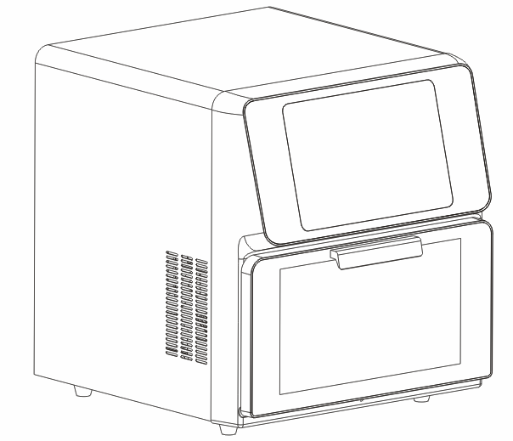
显示屏
舱门
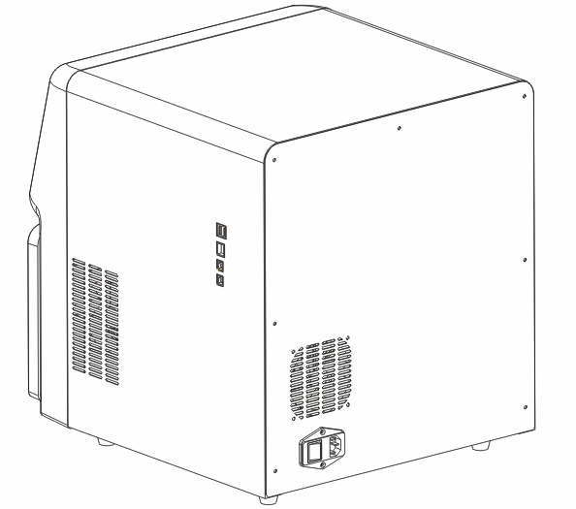
开关
电源插座
USB插座
第四章 仪器安装
4.1 开箱检查
开箱前请仔细检查，注意是否存在下列损伤：
① 外包装倒置或变形；
② 外包装有明显湿水的痕迹；
③ 外包装有明显被撞击的痕迹；
④ 外包装有被打开过的迹象；
一旦发现上述损伤，请立即与本公司或当地销售商联系。
如外包装完好，请在有本公司工作人员或销售商在场的情况下，打开包装箱并进行开箱
后检查：
① 按照装箱清单，检查所有器件是否完备；
② 仔细检查所有器件的外观，看是否有破裂、撞伤或变形
③运输锁是否有被拆卸。
4.2 安装要求
空间要求：
仪器需放置在干燥、清洁、水平的工作台面商，仪器两侧及背面留出 15 厘米以上空间
便于线路连接和满足对排气的要求。
环境要求:
① 环境空气洁净且无腐蚀性蒸汽、烟尘。
② 环境温度 5℃~40℃.
③ 湿度≤80%。
注：切勿在有破坏性气液环境中操作仪器
4.3 安装步骤
① 将仪器与包装轻置与操作场地，拆开外纸箱，取出上包装件，然后将仪器放置于操作台。
注：除说明中具体指定外，切勿人为松脱其他任何螺钉或部件，这样可能造成仪器损坏，使仪器保修失效。
② 将仪器背面的“开/关”开关置于“关”的位置。取出电源线将电源线的插头插在仪器后部的插座上，再将另一端接于电压AC100~220V电源上。
③ 检查运输锁是否拆除。
④打开仪器背面电源开关，仪器运行自检，完成后可以进行使用。
警告：切勿操作与没接地的电源插座连接的仪器
第五章

5.1仪器自检
本章主要介绍全自动核酸提取仪的软件操作。打开仪器背面的电源开关仪器启动，进入自检界面。

图1

软件分为：提取程序、实时数据、紫外消毒、运行日志、通知设置、系统设置5个部分；点击软件左边菜单栏可自由切换。

5.2提取程序
自检完成后，软件进入提取程序界面。提取程序界面为软件主界面

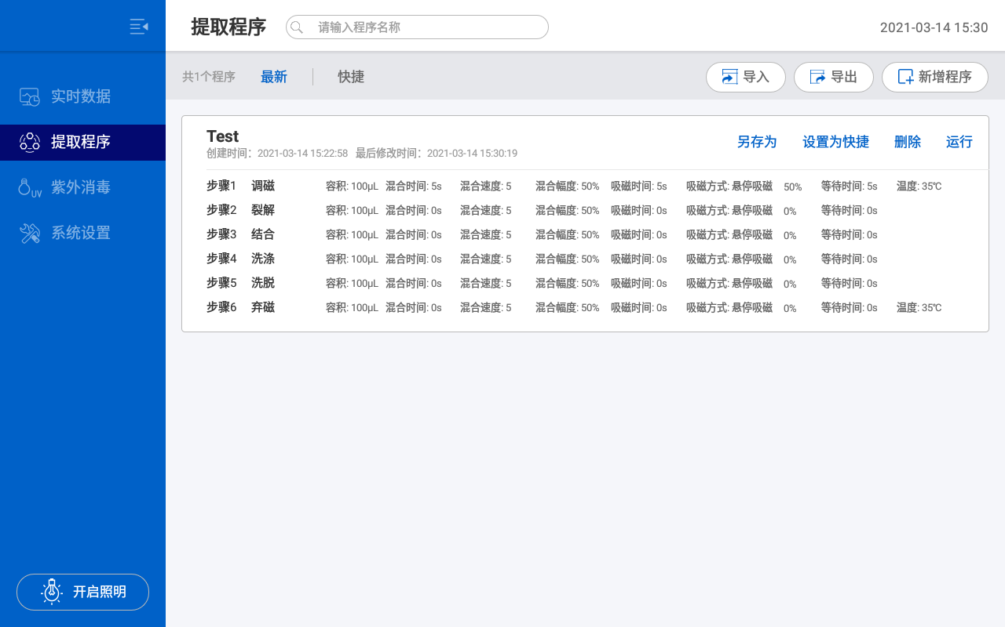
图2
提取程序列表可分为3种模式：最新、快捷和筛选。最新：最近新建的程序或最近运行过的程序会排到列表的第一行。快捷：所有设置为快捷的程序会进入快捷列表；方便快速运行程序。筛选：点击筛选输入关键词，程序列表会根据关键词自动筛选程序。程序列表状态栏左上角会显示当前列表的程序总数。
插入U盘，点击按键；打开U盘导入界面，可直接从U盘导入程序。
插入U盘，点击按键；打开导出界面，可导出程序到U盘。
点击按键，进入程序编辑界面新建一个程序。
点击“删除”删除当前程序。
点击“设置为快捷”程序名边上出现快捷标志，程序加入快捷列表；按键名称变为“取消快捷”，点击取消快捷；程序去掉快捷标志，移出快捷列表。
点击“运行”；程序进入实时数据界面。
上下滑动切换程序列表，单击程序进入编辑界面。
按键为全局通用按键，用来开关照明灯。

5.2.1程序编辑
在提取程序界面点击程序或“新增程序”按键；进入程序编辑界面。

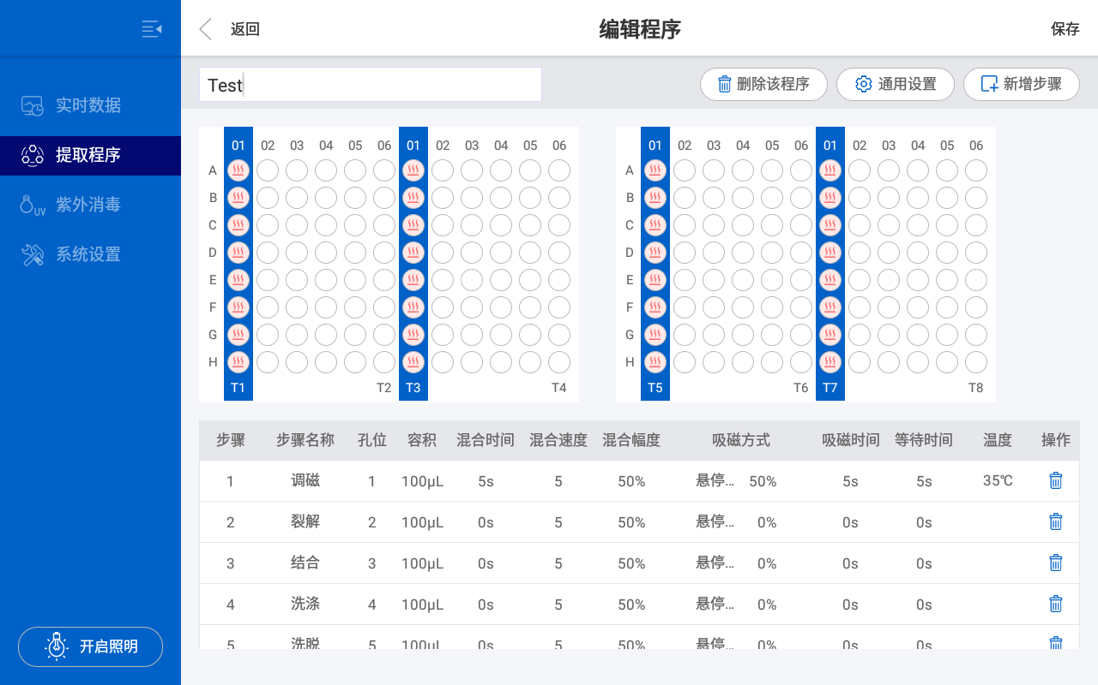
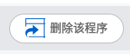
图3
点击 按键，删除该程序。

点击按键，进入该程序的通用设置界面。
点击按键，进入步骤编辑界面并新增一个步骤。
点击按键，进入实时数据界面。
点击步骤参数进入步骤编辑界面。
点击删除当前步骤。
点击“保存”按键，保存当前程序设置参数，当程序未保存时按保存按键会提示是否保存当前程序。

5.2.2步骤编辑
在程序编辑界面单击步骤或新建步骤，程序进入步骤编辑界面。
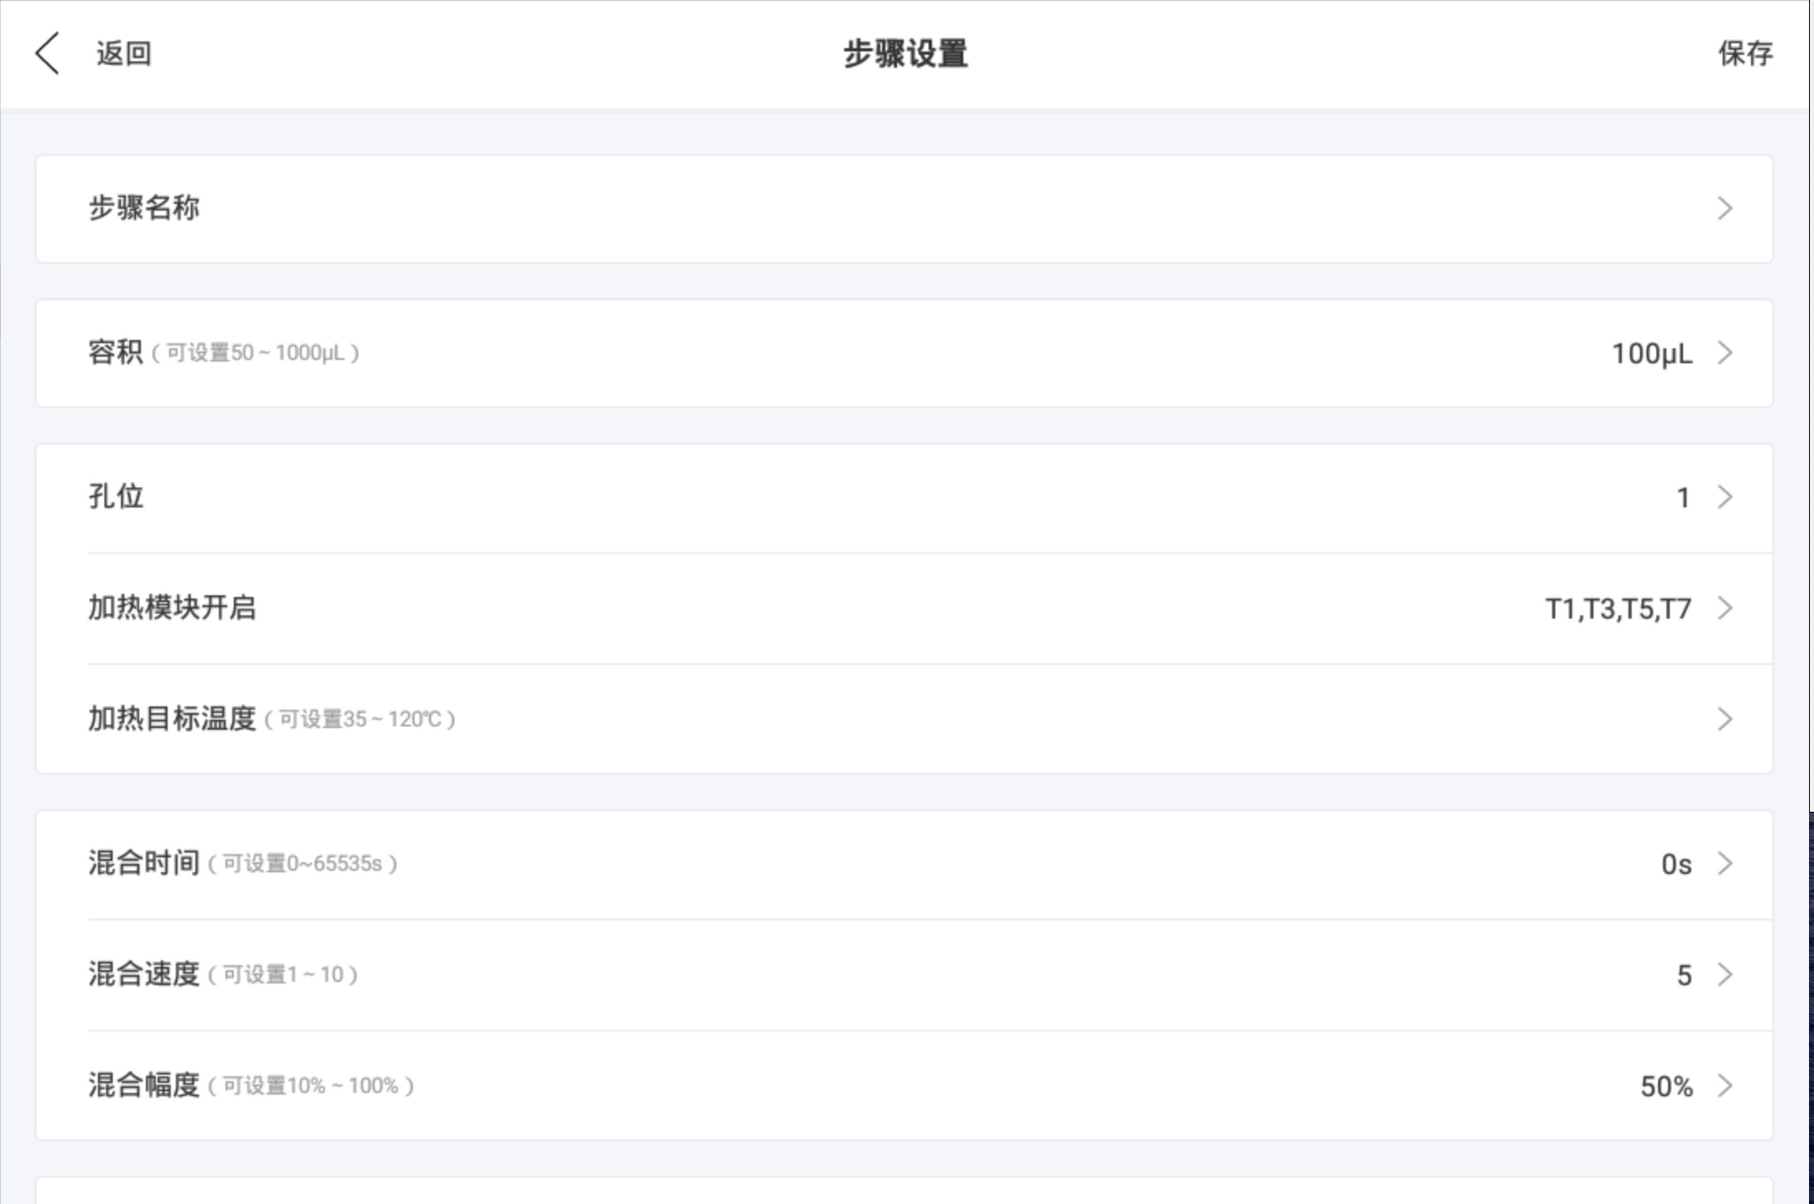
图4
该界面可以上下滑动切换设置项。
5.2.2.1步骤名称：点击步骤名称项，进入步骤名称选择界面，可从“调磁”、“裂解”、“结合”、“洗涤”、“洗脱”、“弃磁”等固定名称中选中，也可选择“自定义步骤名”手段输入步骤名称。
5.2.2.2容积：点击容积项，设置当前孔位的溶液体积，设置范围50ul-1000ul。
5.2.2.3孔位：点击孔位项，进入孔位选择界面，界面显示深孔板孔位布局，点击所要设置的孔位，系统自动识别孔位所在列数。
5.2.2.4加热模块开启：点击加热模块项，可设置加热模块开启和关闭。该项设置只有当孔位选择为1或6时才有，当孔位为1时，加热模块设置T1、T3、T5、T7；当孔位为6时，加热模块设置T2、T4、T6、T8。
5.2.2.5混合时间：设置磁棒套在试剂中上下振动的混合时间；当混合时间设置为0sec时跳过混合步骤。
5.2.2.6混合速度：设置磁棒套的混合频率，系统设置了10节速度，1为最慢，10为最快，用户可以根据配套试剂提供的说明书相对的选择混合速度。
5.2.2.7混合幅度：设置磁棒套从底部往上走的距离，设置参数为10%到100%；100%所对应的是容积最高位置。混合时磁棒套都是从最底部往上走到达混合位置后继续返回底部的混合方式。
5.2.2.8吸磁时间：设置磁棒和磁棒套一起动作的吸磁时间；当吸磁时间设置为0sec时跳过吸磁步骤。
5.2.2.9吸磁方式：设置磁棒和磁棒套一起运动的方式；悬停指磁棒和磁棒套固定在一个指定位置停止不动的进行吸磁、往复指磁棒和磁棒套同时上下运动进行吸磁、分段指根据溶液高度和设置的分段数量进行上下平均分段悬停吸磁。不同的吸磁方式所对应的吸磁参数也有所不同。
5.2.2.10吸磁参数：
悬停吸磁对应的参数为吸磁位置，设置参数范围为0%~100%对应的为孔位容积高度，100%对应容积所设最高位置；
往复吸磁对应的参数为吸磁速度，系统设置了10节速度，1为最慢，10为最快，用户可以根据配套试剂提供的说明书相对的选择吸磁速度；
分段吸磁吸磁对应的参数为分段数，参数设置范围为2-6段。
5.2.2.11等待时间：等待是指磁棒和磁棒套一起停留在溶液上方 ，停止不动，主要作用为晾干系统液里面的乙醇成分；一般设置在最后一步洗涤中，用户可按照试剂盒说明书对应设置合适的等待时间，当等待时间设置为0sec时跳过等待动作。
点击“保存”按键，保存当前步骤设置参数，当步骤未保存时按保存按键会提示是否保存当前程序。

5.2.3通用设置
在程序编辑页面点击通用设置按键进入通用设置。

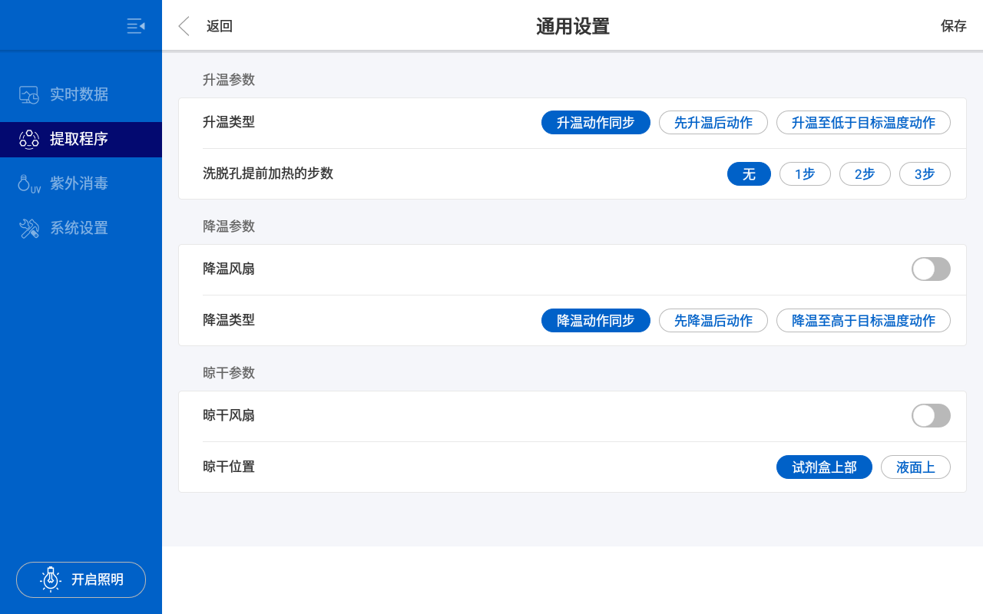
图5
5.2.3.1升温类型：指设置仪器运行前模块加热的方式。
当设置为升温运动同步时；电机运动和模块加温同时进行，一边加热一边进行电机运动。
当设置为先升温后动作时，会多出一项孵育等待时间；可设置孵育时间，设置为先升温后动作电机运动需等模块温度到达孔位设置温度后，按孵育等待时间所设的时间等待后电机才开始运动。
当设置为升温至低于目标温度动作时，会多出一项升温至低于目标温。设置参数范围0~50℃ 当模块温度到达设置的目标温度减设置参数值的时候电机开始运动，此时模块还是继续加热直到达到目标温度。
5.2.3.2洗脱孔提前加热步数：指提前加热洗脱孔的温度；设置参数为无、1步、2步、3步。
5.2.3.3降温风扇：本仪器的模块降温类型为自然散热或风扇散热；降温风扇可选择开启或关闭
5.2.2.4降温类型：当设置为降温运动同步时；电机运动和模块加温同时进行，一边加热一边进行电机运动。
当设置为先降温后动作电机运动需等模块温度到达孔位设置温度后电机才开始运动。
当设置为降温至低于目标温度动作时，会多出一项降温至高于目标温。设置参数范围0~50℃ 当模块温度到达设置的目标温度加设置参数值的时候电机开始运动，此时模块还是继续降温直到达到目标温度。
5.2.2.5晾干风扇：指仪器左右两侧的风扇，可设置关闭或者开启，设置开启状态；在运行进入等待步骤的时候风扇会开启加速空气流动；加快晾干速度。
5.2.2.6晾干位置：设置磁棒套和磁棒等待停留时的位置，试剂盒上部，磁棒和磁棒套同时往上运行；直到到达试剂盒上部才停止。液面上，磁棒和磁棒套同时往上运行；到达页面上部就停止。
点击“保存”按键，保存当前程序设置参数，当程序未保存时按保存按键会提示是否保存当前程序。

点击运行进入实时数据界面如图6所示。主要分为2部分

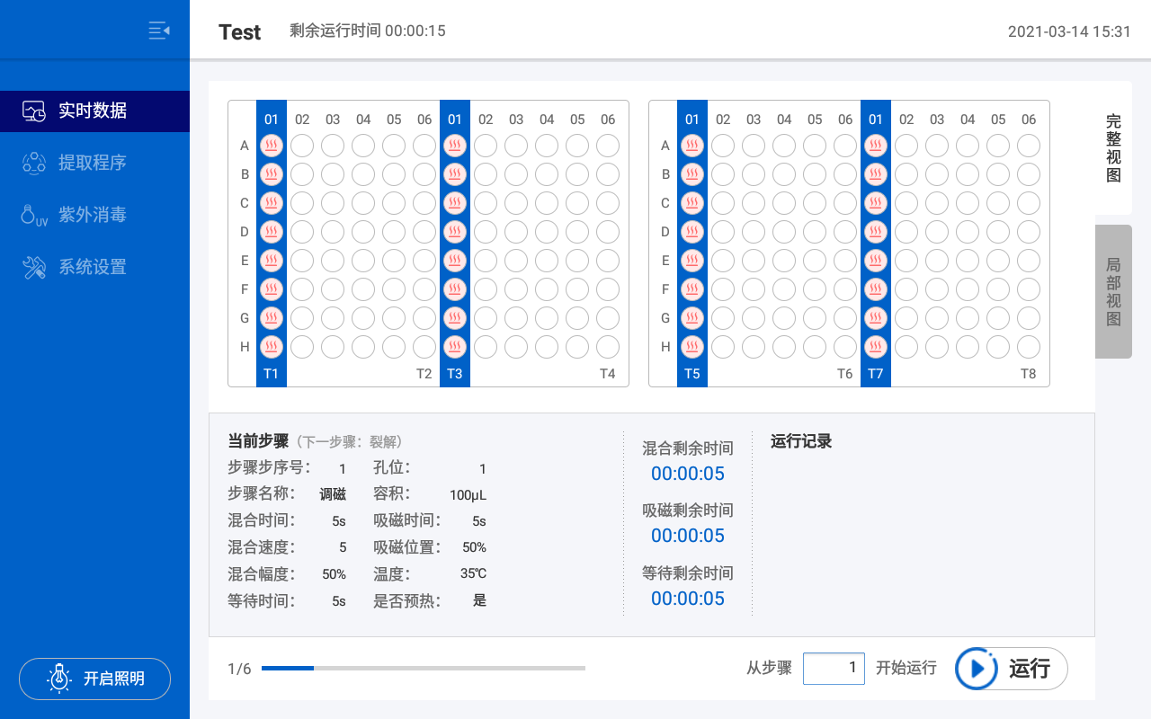
图6

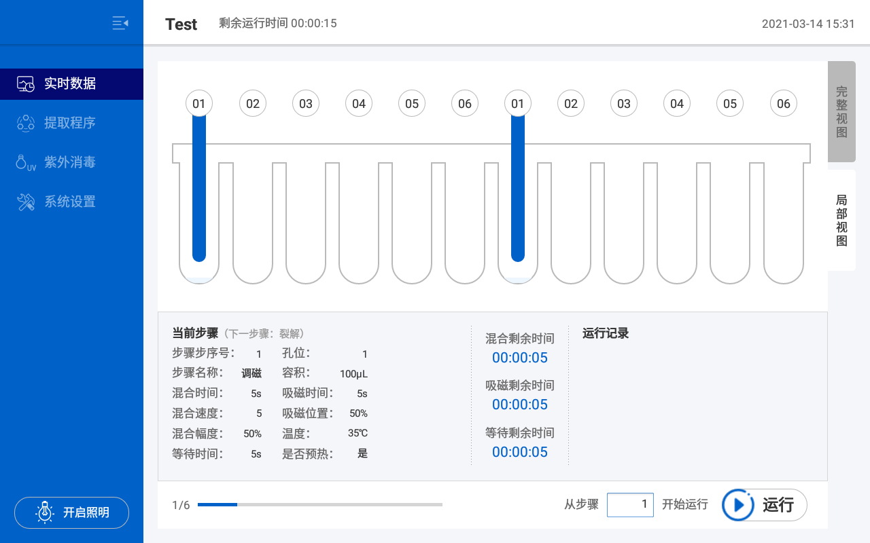
图7
5.3.1完整视图，显示2个板俯视图和当前步骤的运行孔位。
5.3.2局部视图，显示两个深孔板的界面示意图和当前运行孔位
5.3.3当前步骤：显示当前运行步骤参数和各个动作的剩余时间倒计时以及下个要执行的步骤名称
5.3.4运行剩余时间：显示当前程序总的大致剩余时间（运行剩余时间是一个估算值）
5.3.5运行记录：显示已经执行完的步骤名称。

5.4紫外消毒
在仪器不运行状态点击紫外消毒按键弹出紫外消毒框；输入时间后点击确定按键；紫外灯开启。紫外灯开启时将自动关闭照明灯。

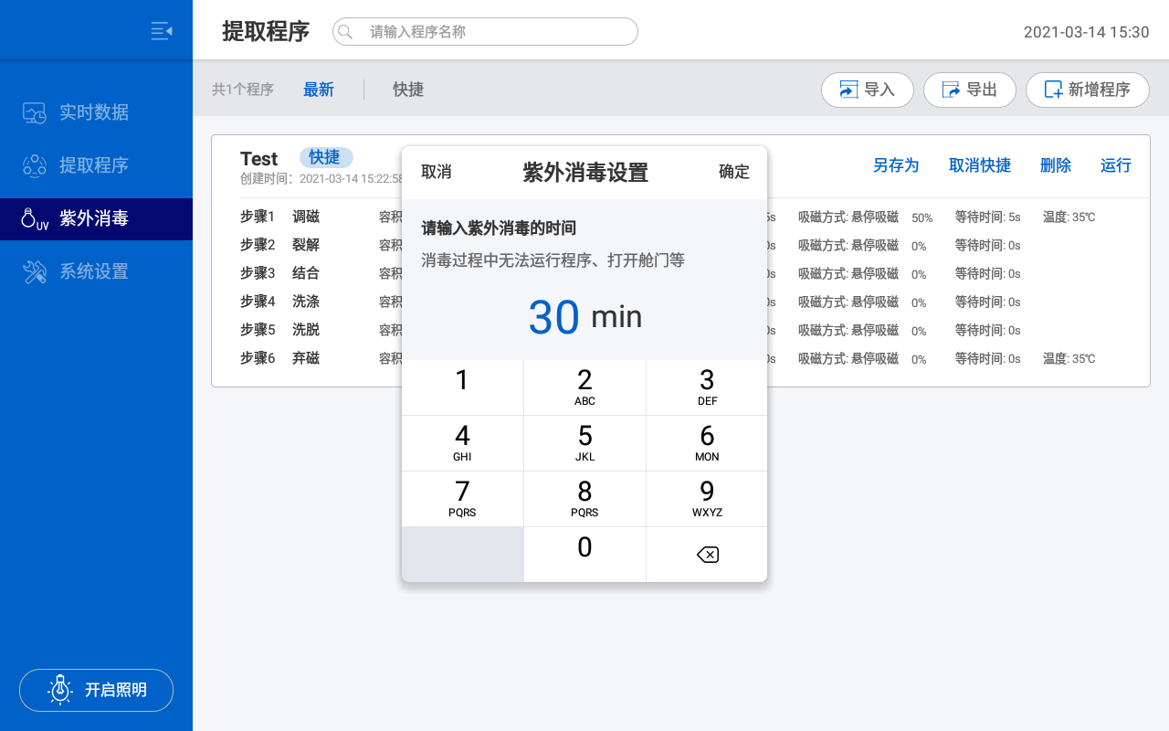
图8

5.5 运行日志
略

5.6通知设置
略

5.7系统设置
在仪器非运行状态下点击系统设置 进入系统设置界面

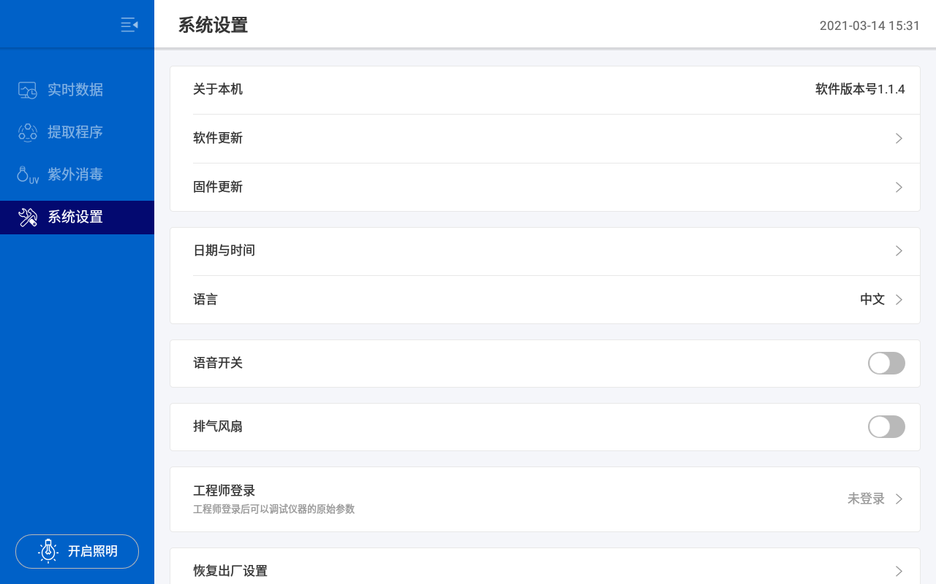
图9
5.7.1关于本机：显示当前安卓软件版本信息。
5.7.2软件更新：当有新版本软件时，插入带升级软件的U盘可升级系统。
5.7.3时间与日期：设置系统的时间与日期。
5.7.4 语言：用来设置系统的语言（目前只支持中文版本）
5.7.5排气风扇：打开时仪器背面的排气风扇开启；关闭时仪器背面的排气风扇关闭。
5.7.6语音开关：打开时语音播报功能开启；关闭时语音播报功能关闭。
5.7.8恢复出厂设置：进行恢复出厂设置时 系统设置会恢复到出厂状态，提取程序列表会被清空。
5.7.9 工程师登入界面：点击弹出输入框；输入密码123456打开 低温校准、高温校准、电机校准项。
低温校准：略
高温校准：略
电机校准：输入密码123456进入电机校准界面如图10所示。

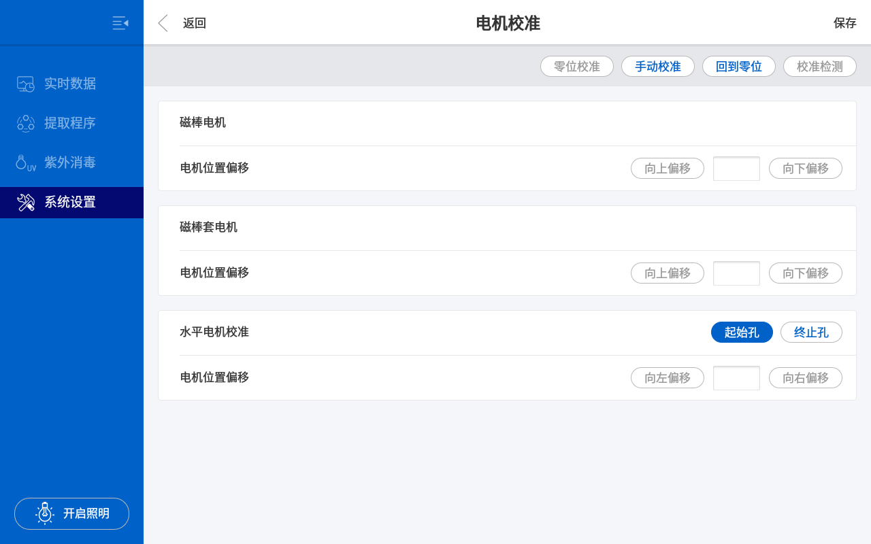
图10

首先在这里选择”起始孔”或者”终止孔”，点击,如果选择”起始孔”，那么3个电机会运行到孔1底部；如果是”终止孔”那么就会运行到孔6底部。需要注意的是，起始孔和终止孔都必须校准过才是一次完整的校准过程

在框内输入数值，然后点击”向上偏移”电机就会往上移动一段距离，”向下偏移”电机就向下移动一段距离

在框内输入数值，然后点击”向左偏移”电机就会往左移动一段距离，”向右偏移”电机就向右移动一段距离

,当调整完水平电机，磁棒电机，磁棒套电机在深孔板底部的位置以后，点击”零位校准”，3电机从深孔板底部开始走到限位点，并记录电机所走的这段距离

，与”零位校准”功能类似，3电机从当前位置开始，走到限位点，但是不记录所走的距离

，释放3电机的刹车，手动去移动3电机，把3电机移动到深孔板底部。然后点击”零位校准”，开始校准

第六章 仪器维护与保养、贮存和运输

6.1 日常使用
1) 保持实验舱内清洁干燥，避免液体滴溅，若发生大量试剂倾覆在试验舱内的情况，应立即切
断电源，并用干抹布或纸巾清理液体。等仪器内部完全干燥后，可开启紫外灯杀菌 30 分钟
以上进行消毒。
2) 试验结束后，开启紫外灯杀菌消毒 30 分钟以上。杀菌消毒完成后关闭电源，用 75%乙醇对
试验舱进行清洁，乙醇完全挥发后才可通电。
- 定期用湿抹布清洁仪器表面及试验舱，禁止使用强碱、强酸和有机溶剂。
警告：严禁对正在运行中的仪器进行清洁，否则可能发生人身伤害。

仪器长途运输过程中使用原装包装材料，对磁棒和磁棒套组件进行运输保护。如有遗失，请
联系供应商或厂家。
1) 固定磁棒套支架的固定螺钉。
2) 磁棒需套上磁棒保护棉。

6.3 闲置维护
1) 仪器环境要求应满足 4.2 要求。
2) 若仪器长期不使用，请合上观察窗、关闭电源并拔掉插头，并用软布或塑料袋覆盖仪器，防
止灰尘落入。
- 建议每隔 30 天开机空运行一次，以确保仪器稳定。

第七章 故障分析与处理

序号 | 故障现象 | 原因分析 | 处理方法
1 | 打开电源后，屏幕不亮 | 电源未接通 | 检查电源并接通
1 | 打开电源后，屏幕不亮 | 保险丝烧毁 | 联系厂家或供应商
1 | 打开电源后，屏幕不亮 | 电源开关损坏 | 联系厂家或供应商
1 | 打开电源后，屏幕不亮 | 其他 | 联系厂家或供应商
2 | 照明灯无法点亮或亮度偏暗 | 灯管有损坏或触头接触不良 | 联系厂家或供应商
3 | 紫外灯无法点亮或亮度偏暗 | 灯管有损坏或触头接触不良 | 联系厂家或供应商
4 | 加热模块升温速度过慢 | 接线松动或者加热模块损坏 | 联系厂家或供应商
5 | 加热模块控温不准 | 温度重新校准 | 联系厂家或供应商
6 | 磁棒套擦深孔板壁 | 水平电机零位偏移 | 零位校准，调整水平电机，水平零位参考5.7中的电机校准
7 | 深孔板内的磁珠无法全部被吸起 | 吸磁时磁棒和磁棒套间距过大 | 零位校准，调整磁棒和磁棒套零位参考5.7中的电机校准
7 | 深孔板内的磁珠无法全部被吸起 | 磁棒套与深孔板底部间距过大 | 零位校准，调整磁棒和磁棒套零位参考5.7中的电机校准
8 | 弹窗”磁棒电机故障或位置传感器故障” | 位置传感器没有检测到电机的运行 | 如果重启仪器,仍然弹窗，联系厂家或供应商
9 | 弹窗”磁棒套电机故障或位置传感器故障” | 位置传感器没有检测到电机的运行 | 如果重启仪器,仍然弹窗，联系厂家或供应商
10 | 弹窗”水平电机故障或位置传感器故障” | 位置传感器没有检测到电机的运行 | 如果重启仪器,仍然弹窗，联系厂家或供应商
11 | 开机后一直显示仪器自检中 | 屏幕通讯异常 | 如果重启仪器,仍然显示仪器自检中，联系厂家或供应商
12弹窗”Tx温度传感器短路” | 温度传感器短路 | 联系厂家或供应商
13 | 弹窗”Tx温度传感器开路” | 温度传感器开路 | 联系厂家或供应商
备忘录

